**Youtube México 2019**

Se revisaron alrededor de 4000 entradas con información de nombre de canal, vistas, likes, dislikes, dia de aparición de video y etiquetado del mismo asi como la categoría dentro de youtube; Para consultar esta información puede ver ‘YTmexico’.

Además para conocer el nombre de la categoría se revisó el archivo ‘MX_category_id ‘ para conocer la descripción de la categoría del canal, su etiquetado en el url del video y relacionarlo con el id encontrado en YTmexico.

En punto de interés es: Que categorías son las más vistas en México, cuáles son las de menor interés y cuantos canales relacionados con noticias son visitados y en qué cantidad.

**Resultados**:

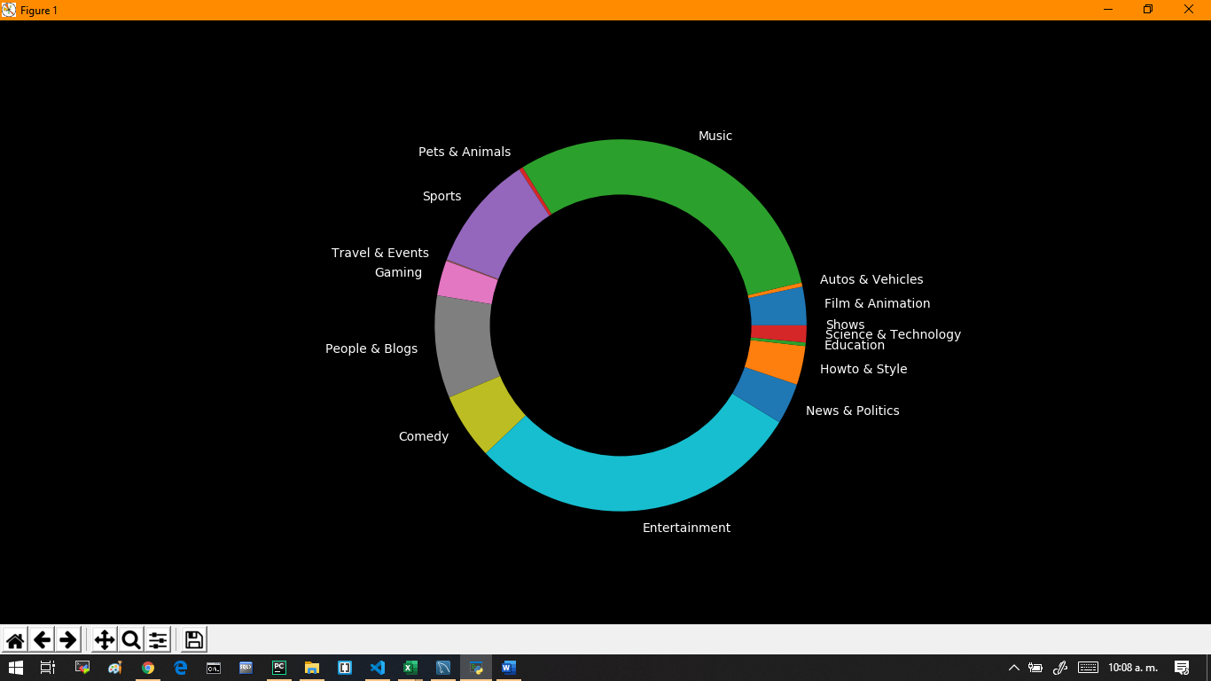

Grafica 1- categorías vistas YTmexico2019

**Categorías más vistas en México:**

Entretenimiento, Música, Deportes, Blogs y personas

**Categorías menos vistas:**

Educación, Animales y mascotas, Autos y vehículos, Ciencia y tecnología

Entre otros datos tenemos como el canal con más vistas en un determinado día Master Chef con 4470923 views dentro de entretenimiento.

A continuación, se presenta los 5 canales más vistos hasta noviembre de 2019, viendo que la categoría mas vista coincide con entretenimiento.

|  |  |
| --- | --- |
| **Vistas** | **Canal** |
| 383058026 | Marvel Entertainment |
| 255273304 | YouTube Spotlight |
| 251466087 | Ibighit |
| 226697506 | MalumaVEVO |
| 172934487 | Dude Perfect |

Tabla1 Views Canales

La siguiente tabla representa los 11 canales con más likes, donde podemos destacar que en su mayoría son canales con la categoría de música-entretenimiento y solo el onceavo entra etiquetado como canal de Noticias

|  |  |
| --- | --- |
| **Likes** | **Canal** |
| 28135522 | Ibighit |
| 14329427 | Marvel Entertainment |
| 12646451 | JuegaGerman |
| 12442209 | PewDiePie |
| 12145634 | DrossRotzank |
| 8601349 | Cracks |
| 8154725 | Dude Perfect |
| 8004541 | YouTube Spotlight |
| 7799022 | Bad Bunny |
| 6879532 | TaylorSwiftVEVO |
| 5970893 | Luisito Comunica |

Tabla2 Likes-Canales

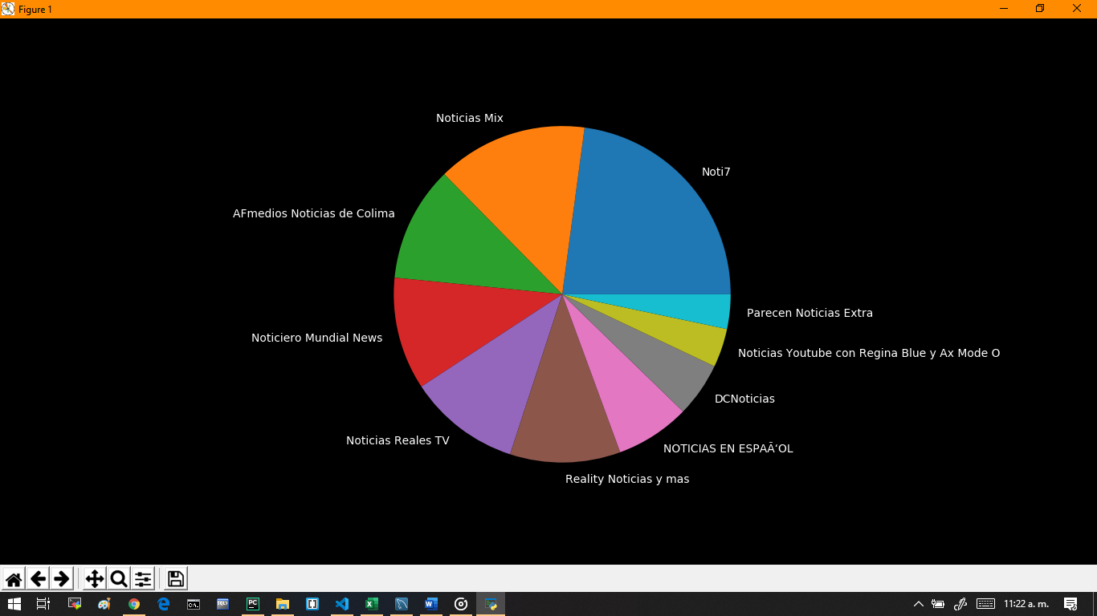Por parte de la revisión de canales con contenido de noticias encontramos que solo 120 están etiquetados como tal, también un dato interesante es que no varian demasiado en las vistas entre este tipo de canales.

Grafica 2- Canales-Views con etiquetas de Noticias

Para más detalles de las vistas de los 120 canales de noticias consulte ‘canalesNoticias2’ en la carpeta de resultados.

Rescatamos nuestro principal canal de noticias “Noti7”, el cual actualmente cuenta con mas de 168 mil suscriptores y es de origen Guatemalteco, que contiene mas de 17000 videos

En el decimo puesto aparece “Parecen Noticias Extra”, de origen Panameño y con 1.19 M suscriptores y 1578 videos.

No es hasta el segundo y tercer puesto “Noticias Mix”, “AFmedios Noticias de Colima” que los canales son de origen Mexicano contando con 71 mil suscriptores con 69 videos y 17 mil suscriptores y 2765 videos colocaos, según la información de Youtube publica consultada a dia de hoy. Lo cual dejaría un poco en duda las suscripciones altas de “Noticias Mix” respecto a los videos que contiene su canal.

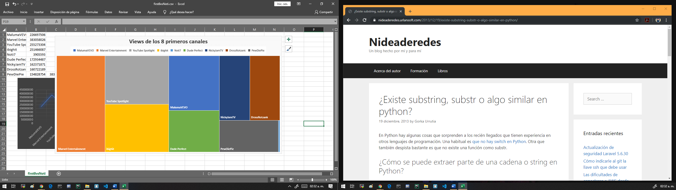

Grafica 3- Primeros Canales con más views VS Primer canal de noticias

En el grafico anterior podemos ver notoriamente como es que los views del principal canal de noticias es nada comparado a las visitas que tiene un canal de entretenimiento. Para ver los valores de las views se presenta la siguiente tabla.

|  |  |
| --- | --- |
| **Canal** | **Views** |
| MalumaVEVO | 226697506 |
| Marvel Entertainment | 383058026 |
| YouTube Spotlight | 255273304 |
| ibighit | 251466087 |
| Noti7 | 3905593 |
| Dude Perfect | 172934487 |
| NickyJamTV | 162371871 |
| DrossRotzank | 160722189 |
| PewDiePie | 154828754 |

Tabla 3 – Canales con mas views vs Noti7

**Conclusiones**

Las categorías más vistas y con más likes recaen en entretenimiento dejando muy de lado canales educativos, de ciencia y noticias, dando a entender que la plataforma solo es vista como un medio alternativo a la televisión y sitios de música, sería interesante considerar estos resultados con los países de Latinoamérica o Europa. También importante observar que algunos canales resultaban ser pequeños pero con muchísimos suscriptores, por lo que se podría dudar un poco de la veracidad de esas cifras o de la confiabilidad que representan.

**Referencias**

<https://www.kaggle.com/datasnaek/youtube-new>

<https://python-graph-gallery.com/>

<https://www.youtube.com/>